Упражнение «Здороваемся ладошками».
Ребята, я предлагаю вам поздороваться необычным способом – ладошкой (дети по кругу прикасаются ладонью друг к другу). Соединим ладошки с ладошками соседа и ласково скажем друг другу: Здравствуйте!
Разминка. Игра «Колечки».
Кончик мизинца положить на кончик большого пальца - это маленькое колечко. Затем новое колечко: соприкасаются кончики безымянного и большого пальцев; среднего и большого и наконец - указательного и большого - это большое колечко. Все повторить на другой руке.
Игра «Цветные полоски».
Подготовьте каждому ребёнку набор цветных полосок из 8-10 цветов. Желательно чтобы там были все цвета радуги плюс чёрный, белый, серый и коричневый. Дети должны на ваш вопрос о цвете того или иного предмета показывать цветную полоску, а не отвечать словами. Постарайтесь стимулировать детей на как можно более быстрый ответ. Будьте и вы внимательны, на некоторые вопросы может быть несколько правильных ответов. Если дети их не знают, расскажите им об этом.
Инструкция: «Посмотрите, какие я вам дам цветные полоски. Давайте поиграем, я буду называть какой-либо предмет, а вы будете полоской показывать какого цвета он, может быть. Будьте внимательны, показывать нужно быстро и правильно.
Какого цвета трава?
Какого цвета небо?
Какого цвета может быть солнце?
Какого цвета лепестки у ромашки?
Какого цвета не могут быть ёлки?
Если кошку зовут Ночка, как вы думаете какого цвета её шерсть?
Какого цвета может быть море?
Какого цвета могут быть цветы?
Какого цвета не бывают овощи?
Какого цвета может быть зайчик?

Игра «Неразлучные цвета».
Взрослый называет предмет, в котором представлены разные цвета в постоянном сочетании, дети их называют. Например, психолог говорит: «Рябина», дети отвечают: «Листья зеленые, ягоды красные». (Ромашка — лепестки белые, середина желтая, береза — ствол белый, листья зеленые и т. д.)
Упражнение «На что похоже мое настроение».
Ребята, а вы знаете, что с помощью цвета можно выразить свое настроение? Перед вами разложены карточки, посмотрите на них внимательно и скажите:
- на какой цвет похоже ваше настроение сейчас?
- на какой цвет похоже ваше настроение, когда на улице солнечная погода?
- а когда идет дождь?
- когда у вас хорошее настроение?
- а когда вам грустно?
- на какой цвет похоже ваше настроение, когда вы получаете подарки?
Сейчас вы поняли, что цвета имеют не только объекты, которые нас окружают, но и наше внутреннее состояние.

Игра «Подбери по цвету».
Цель: закреплять представления о шести цветах. Учит детей выделять цвета, отвлекаясь от других признаков предметов.
Ход игры: Мы будем играть в игру. Правила игры такие: необходимо подобрать к каждой картинке набор карандашей соответствующих цветов.
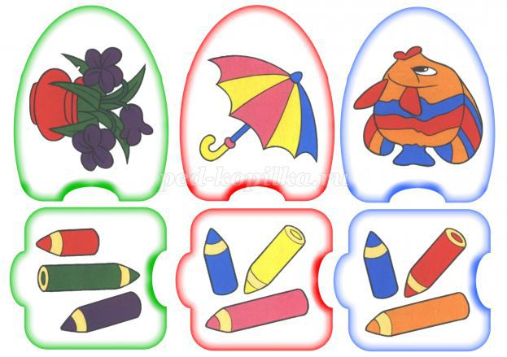
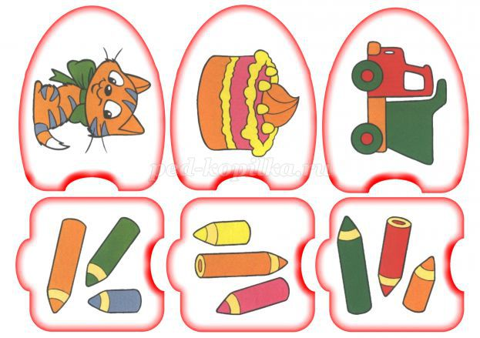

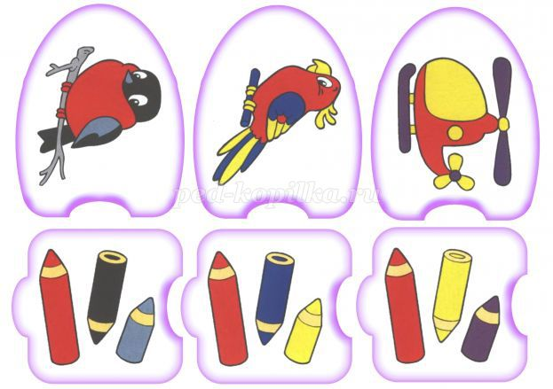

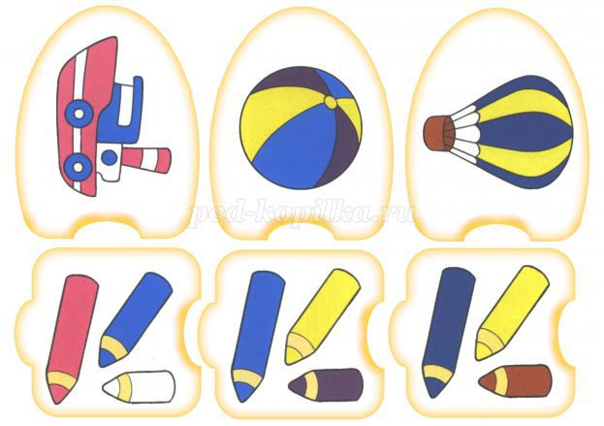

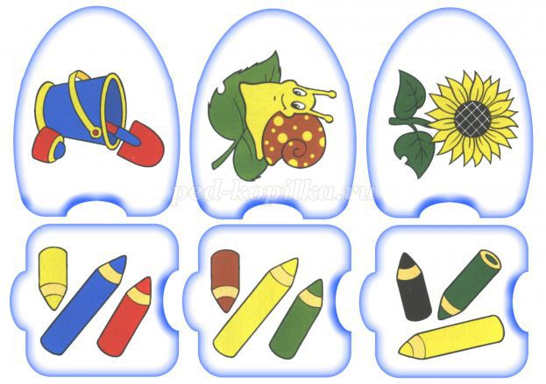

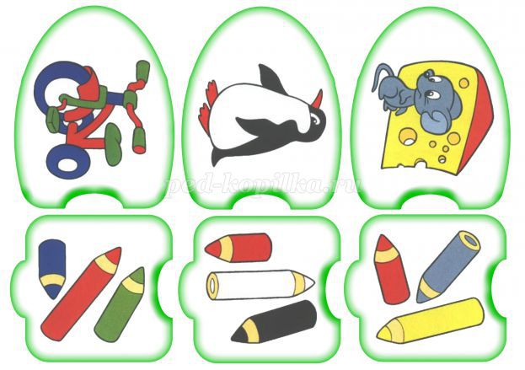
Назовите, какие цвета вы подобрали к каждой картинке и почему.
Упражнение « Волшебные краски».
Сейчас мы с вами будем творить Волшебные краски. Вот ваш поднос со всеми необходимыми вещами (мука в стаканчиках, гуашь, соль, подсолнечное масло, вода, клей ПВА.) Возьмите в руки стаканчик с мукой, размешайте ее руками. Какая она на ощупь? Подарите ей частичку своего тепла, и она станет теплее. Теперь добавьте соль и смешайте все пальчиками. А теперь добавим масло. Затем добавляем воду, чтобы получилась настоящая волшебная краска. Чтобы наши картины были прочными, добавим клей ПВА. Вот уже почти все готово. Нам осталось придать нашей краске цвет. Выберите себе гуашь цвет, который вам нравится, и добавьте немножко в краску. Молодцы вы изготовили настоящую волшебную краску. Это краски для всех давайте поставим их в центр стола. Сейчас мы попробуем наши волшебные краски и нарисуем волшебный сад.
Закройте глаза и представьте, что мы оказались в саду. Вообразите себя цветком. Если бы ты был растением то, каким? Какие были бы у тебя листья? Гладкие или с зазубринками? Были бы у тебя шипы? А цветы? Какого цвета? Цветы, распустившиеся или просто бутоны? Как выглядит твой стебель и корни? Где ты растешь, и что тебя окружает вокруг? Кто-нибудь ухаживает за тобой? А теперь ты возвращаешься обратно. Открой глаза и когда будешь готов, нарисуй свой цветок. Не беспокойся о том, как ты нарисуешь, главное чтобы ты мог описать свой цветок.
Детям предлагается картон разного цвета, включается спокойная музыка и дети рисуют руками. Все изображают себя в виде какого-либо растения, реального или выдуманного. По желанию могут рассказать о своем рисунке. Затем они его вырезают и размещают на большом листе бумаги, формируя огромный красивый сад. Дети называют цвета, которые есть в волшебном саду.
Обсуждение:
Что Вы чувствовали, когда выполняли работу? Что чувствуете сейчас?
Кто затрудняется нарисовать цветок, можно предложить раскраску.

